<<DYS SYSTEM >>

**Documento de Especificación de Arquitectura**

Realizado por:Daniel Esteban Gonzalez Marroquin

Sara Valentina Rodríguez Ospina

Yeison David de la Rosa Uribe

***HISTORIAL DE REVISIONES***

|  |  |  |  |  |
| --- | --- | --- | --- | --- |
| **Fecha** | **Versión** | **Autor** | **Descripción** | **Revisado Por** |
| <Escriba aquí> | <Escriba aquí> | <Escriba aquí> | <Escriba aquí> | <Escriba aquí> |

**Contenido**

1. Documento de Arquitectura de Software 4

1.1. Introducción 4

1.2. Propósito 4

1.3. Alcance 4

1.4. Referencias 5

1.5. Definiciones acrónimos y abreviaciones 5

2. Generalidades del Proyecto 5

2.1. Problema a Resolver 5

2.2. Descripción General del Sistema a Desarrollar 5

2.3. Identificación de los Stakeholders y sus responsabilidades 5

3. Vistas de la arquitectura 6

3.1. Vista de Casos de Uso 6

3.2. Vista de Procesos 6

3.3. Vista Lógica 6

3.4. Vista de Implementación 6

3.5. Vista de Despliegue 6

4. Arquitectura en capas 6

5. Vista de Datos 7

5.1. Modelo Relacional 7

6. Definición de Interfaces de Usuario 7

7. Características Generales de Calidad 7

7.1. Tamaño y performance 7

7.2. Calidad 7

7.3. Usabilidad 7

7.4. Eficiencia 7

7.5. Seguridad 7

7.6. Confiabilidad 7

7.7. Mantenimiento 7

7.8. Estándares 7

1. **Documento de Arquitectura de Software**
   1. **Introducción**
   2. **Propósito (Describir el propósito de este documento)**

El documento presenta la descripción de la arquitectura para el Sistema VIDEOGAME SYSTEM, con base al Modelo de Vistas “4+1”, que es de utilidad para los stakeholders (Interesados) debido al rol que desempeña cada uno en el desarrollo del sistema.

La arquitectura presentada corresponde a la solución propuesta para el sistema, proporcionando distintas vistas de la arquitectura según los diferentes puntos de vista de los involucrados en el desarrollo del aplicativo. El documento se compone de diagramas y diseños detallados, brindando un contexto y una descripción de las interacciones entre los usuarios y el sistema.

El informe está estructurado de acuerdo con la plantilla para la documentación de arquitecturas de software.

* 1. **Alcance (Describir el alcance del documento)**

El documento contiene la representación del proyecto VIDEOGAME SYSTEM, mediante el diseño de diagramas dado el análisis previo de los requisitos del sistema para darle solución a una problemática presentado por un cliente.

El documento está organizado mediante tres ideas principales:

* Características generales del diseño.
* Los requisitos funcionales y no funcionales para el diseño.
* Los modelos y vistas que lo representan.

Los modelos implementados para la representación del sistema, permiten analizar el funcionamiento del sistema desde distintos puntos de vista, de forma que podemos implementar el “Modelo de arquitectura 4+1”. Gracias a esto, se puede llegar implementar *el análisis de los requisitos, la implementación del diseño de solución, así como para la especificación, construcción y despliegue del sistema en su ambiente de explotación.*

Cada uno de los modelos fueron implementados en la herramienta de modelado UML (Lenguaje de modelado unificado) mediante la herramienta startUML

* 1. **Referencias**

1. Documento de Especificación de Requerimientos no funcionales.
2. Documento de Visión del Proyecto.
3. Plan de Proyecto del Sistema
   1. **Definiciones acrónimos y abreviaciones**

**ARQUITECTURA DE SOFTWARE:** conjunto de elementos estáticos, propios del diseño intelectual del sistema, que definen y dan forma tanto al código fuente, como al Comportamiento del software en tiempo de ejecución. Naturalmente este diseño Arquitectónico ha de ajustarse a las necesidades y requisitos del proyecto.

**DYS:** El nombre surge, atreves de la decisión de los integrantes, en diseñar un nombre para el Proyecto, en el que todos estemos incluidos y de ahí surge la idea de DYS.

1. **Generalidades del Proyecto**
   1. **Problema a Resolver**

En Tornillos y baterías, ubicada en la ciudad de Bogotá D.C, se encuentra en la dirección Cr45 A 168-15.

En la búsqueda de la información, se evidenció diferentes problemáticas, con el manejo del control y la gestión de las ventas y compras de la empresa. estos problemas limitan la productividad y eficiencia de la empresa, ocasionando que haya un mal manejo en la organización de las ventas, inventario y compras  
.

* 1. **Descripción General del Sistema a Desarrollar**

Desarrollar un sistema informático que ayude a solucionar los problemas que padece la empresa” tornillos y baterías”. lo que nosotros queremos conseguir, es buscar una manera en la cual los problemas principales de la empresa, se logren solucionar de una manera rápida y efectiva. logrando automatizar una buena parte de las actividades de la empresa. Este sistema también se diseñó pensando es poder ofrecer su servicio, a cualquier empresa que presente problemas similares.

* 1. **Actores del sistema y sus responsabilidades**

|  |  |  |  |
| --- | --- | --- | --- |
| **STAKEHOLDER** | **DESCRIPCIÓN** | **ESCENARIO** | **Caso de Uso** |
| Administrador | Es el usuario dueño  del restaurant y está  encargado de la  gestión directiva del  restaurant. | * Escenario de   negocios   * Escenario de   diseño | * CU_Negocio * CU_Diseño   Gestionar  Reserva   * CU_Diseño   Gestionar  Compra  (proveedores)   * CU_Diseño   Gestionar  Cuentas |
| Cliente | Es la persona que  interactúa con el  negocio de restaurant  y hace los pedidos de  menú según su  preferencia | * Escenario de negocios * Escenario de   diseño | * CU_Negocio * CU_Diseño   Gestionar  reserva  Gestionar   * Cuenta (Caja) |

1. **Vistas de la arquitectura**
   1. **Vista de Casos de Uso**

**COMPRAS**

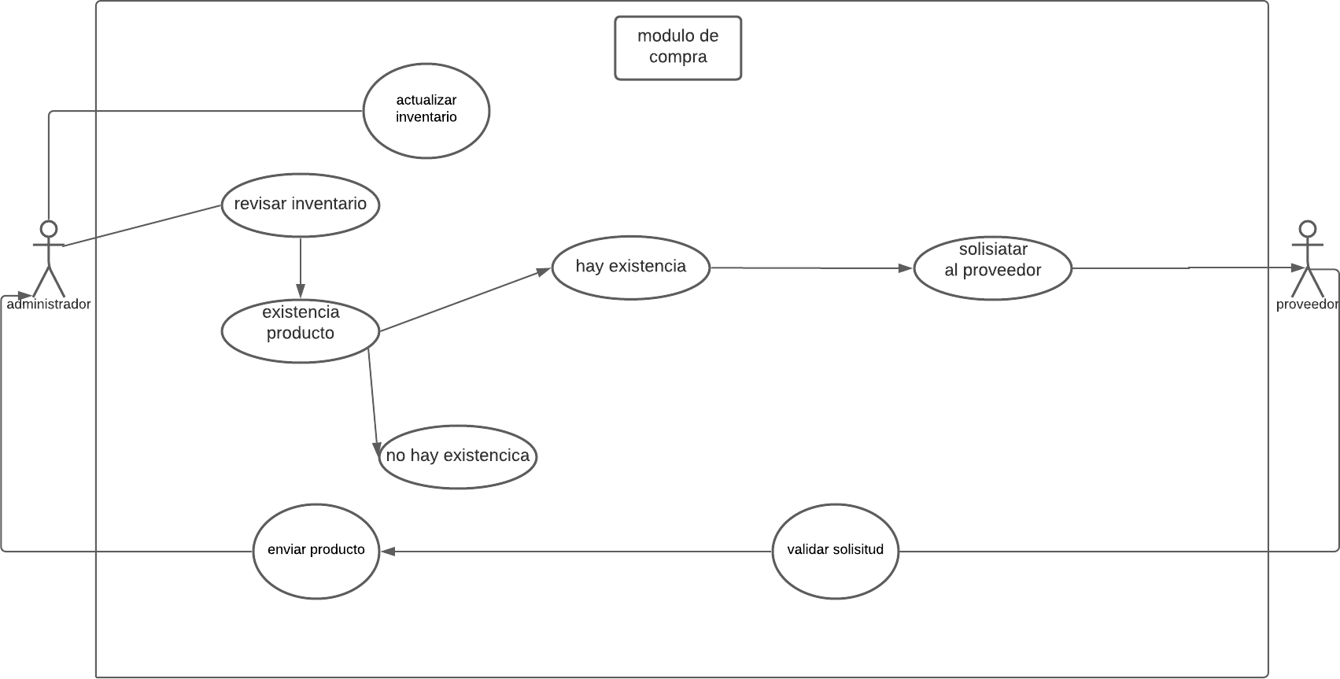

**Ventas**

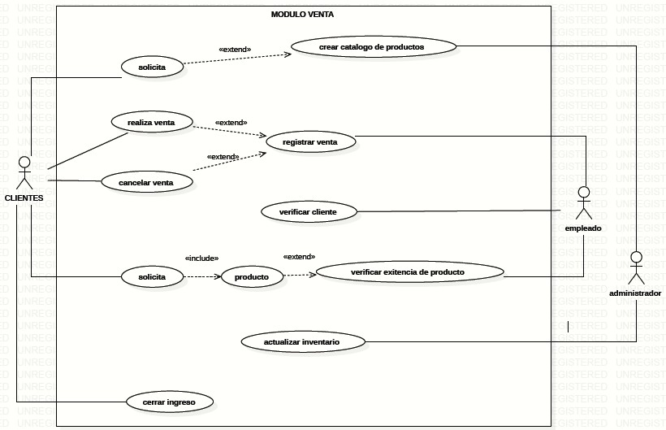

* 1. **Vista de Procesos**
     1. **Diagrama de Actividades**

**Compras**

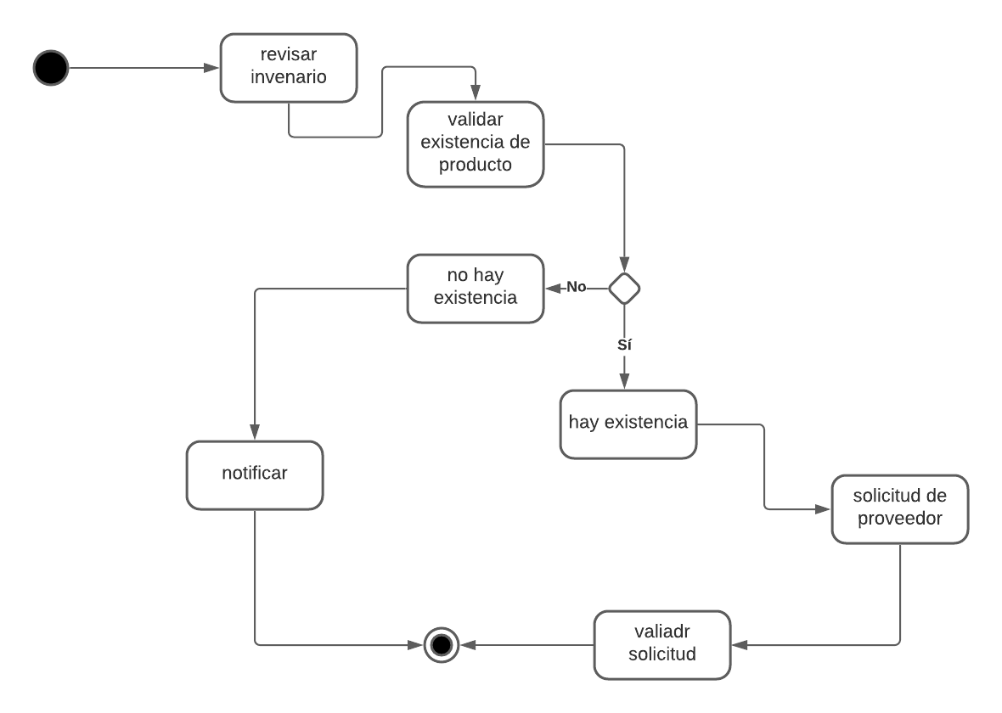

**ventas**

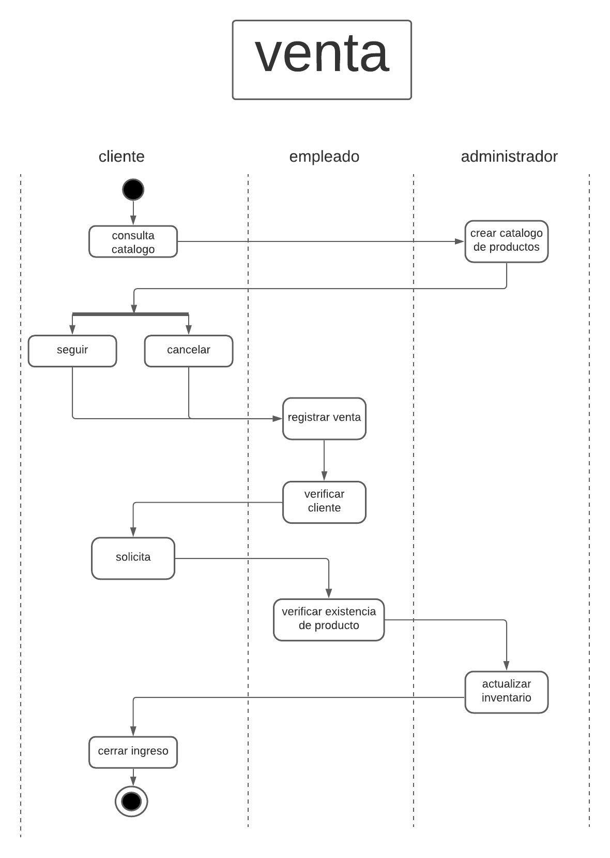

* + 1. **Diagrama de estados**

**Compras**

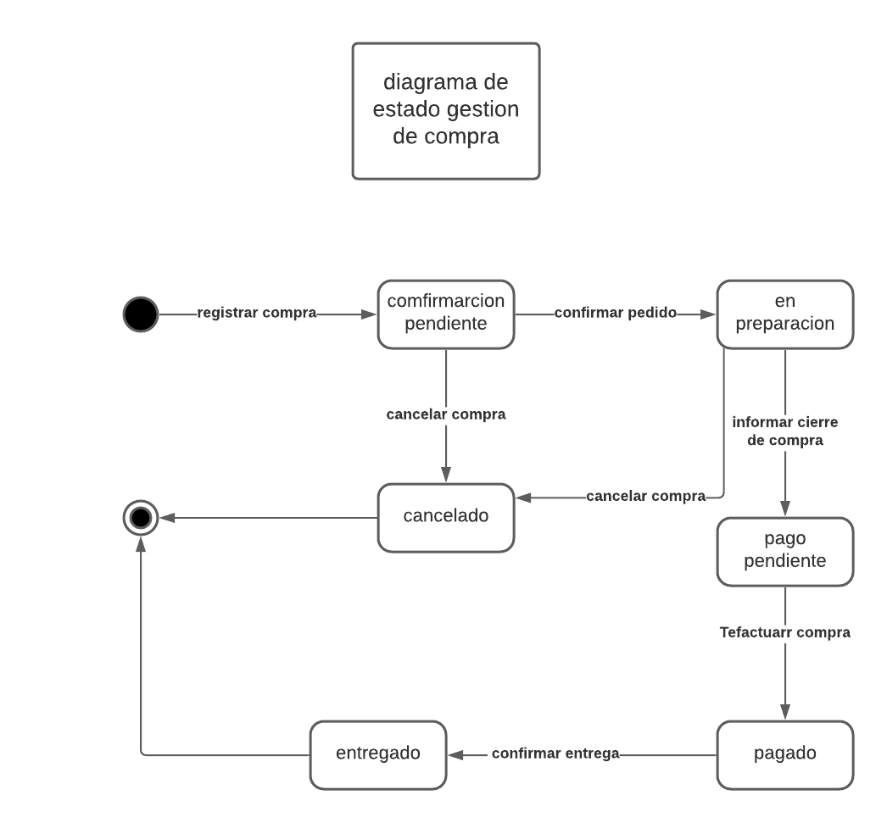

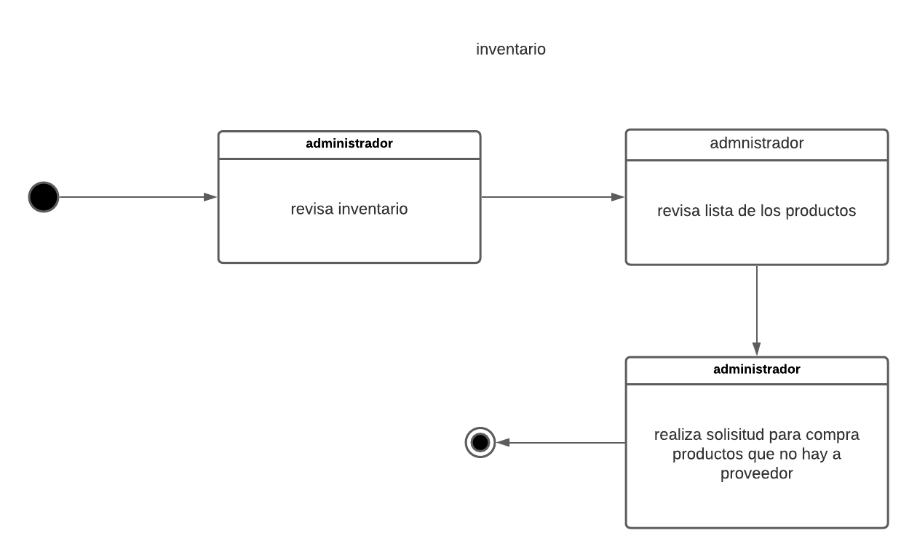

**ventas**

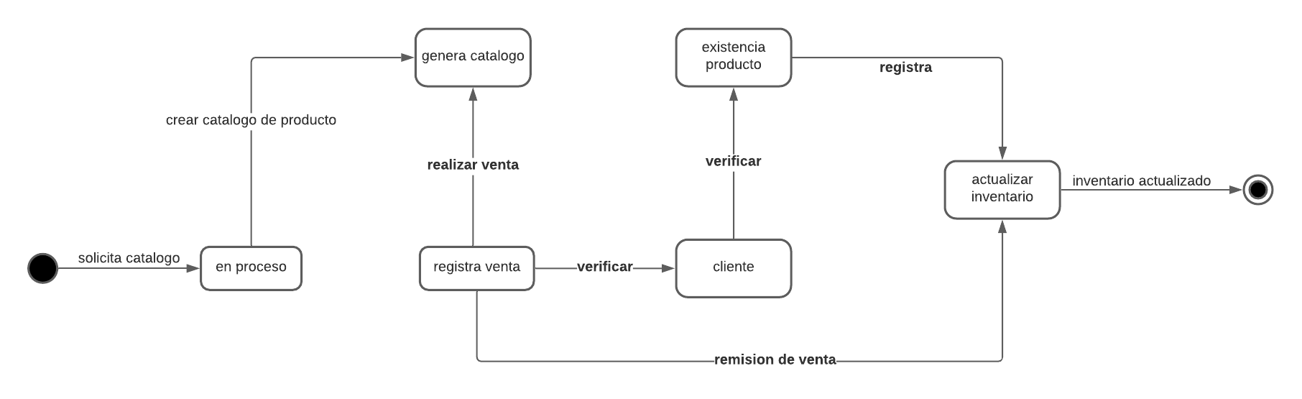

**Domicilios**

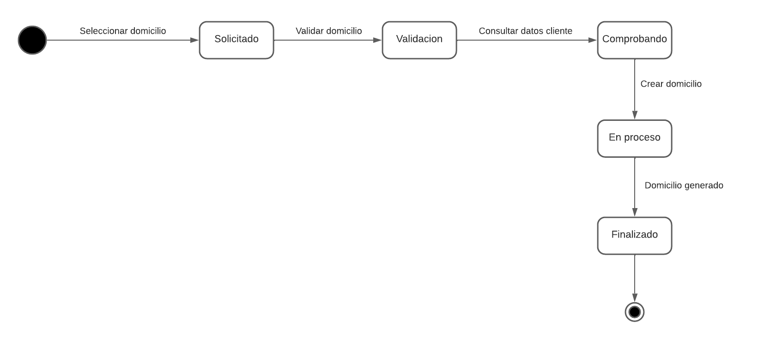

* 1. **Vista Lógica**
     1. **Diagramas – Clases**

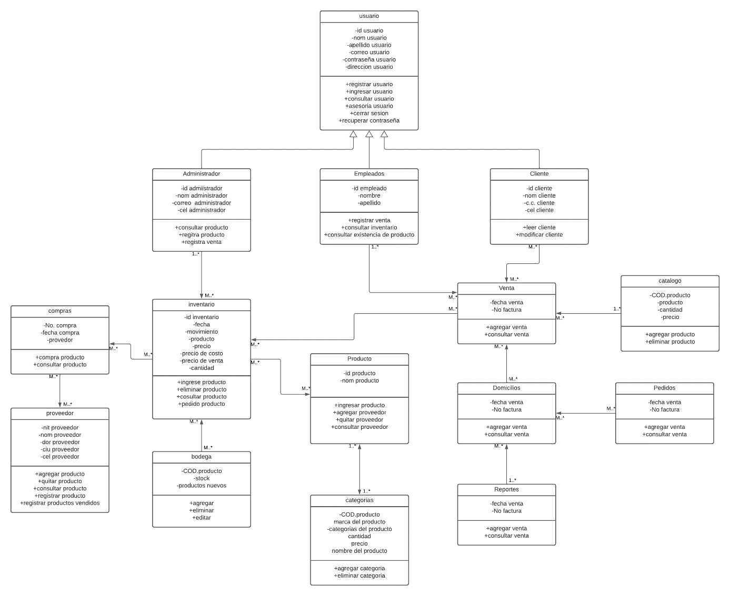

* + 1. **Diagrama de comunicación**

**Compras**

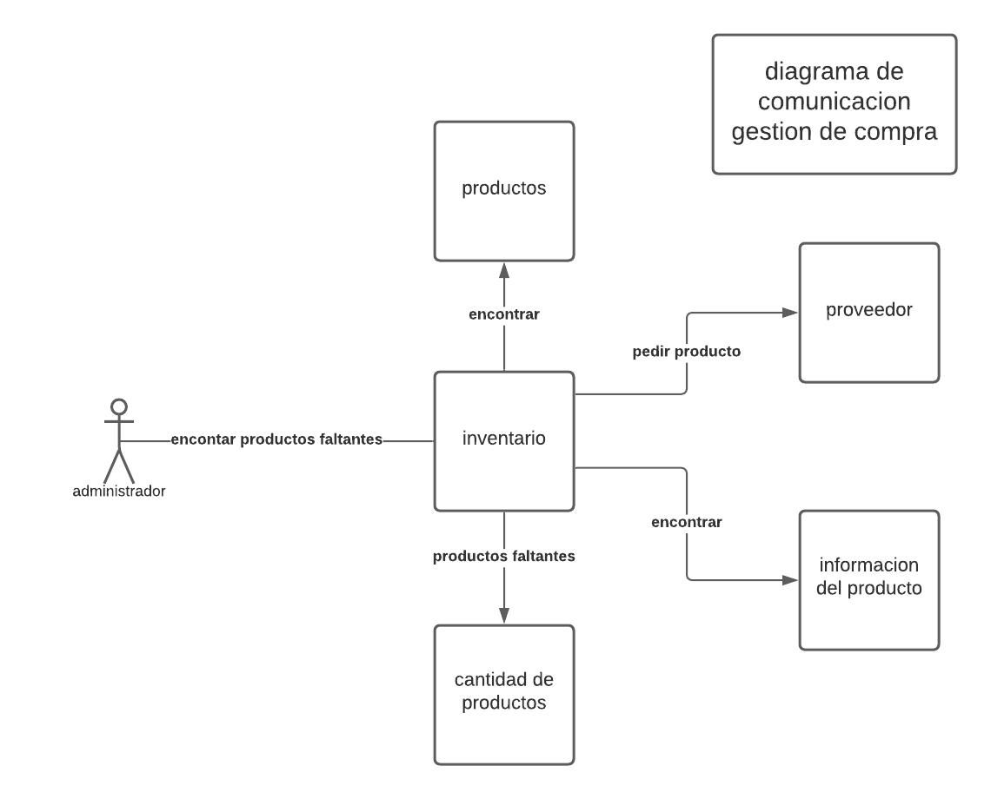

**Ventas**

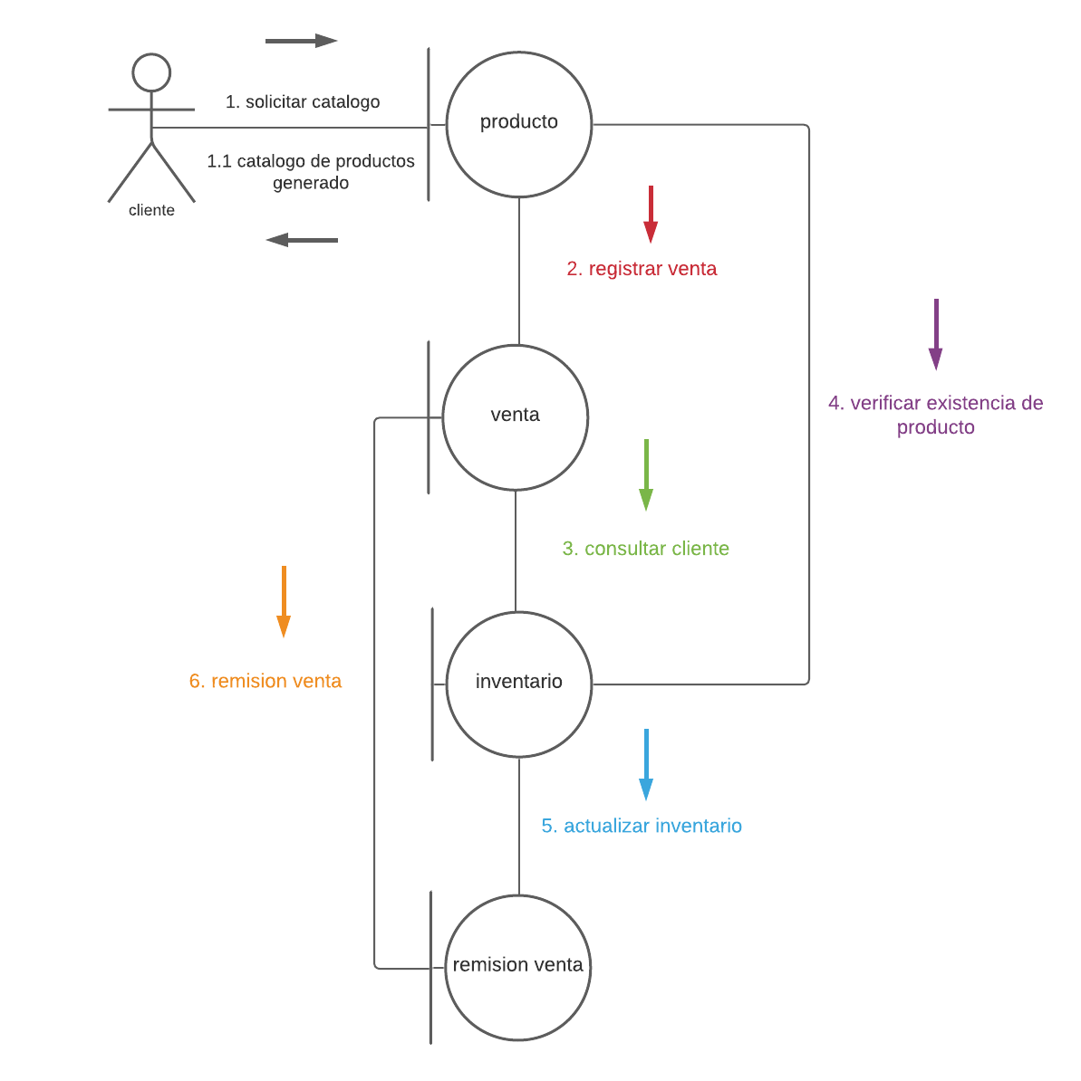

**Domicilios**

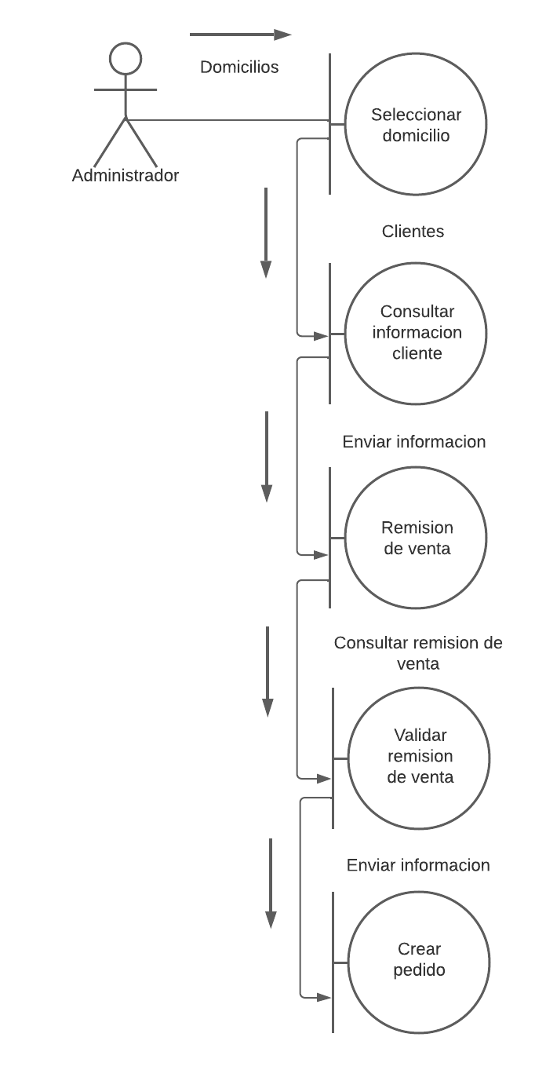

* + 1. **Diagramas - Secuencia**

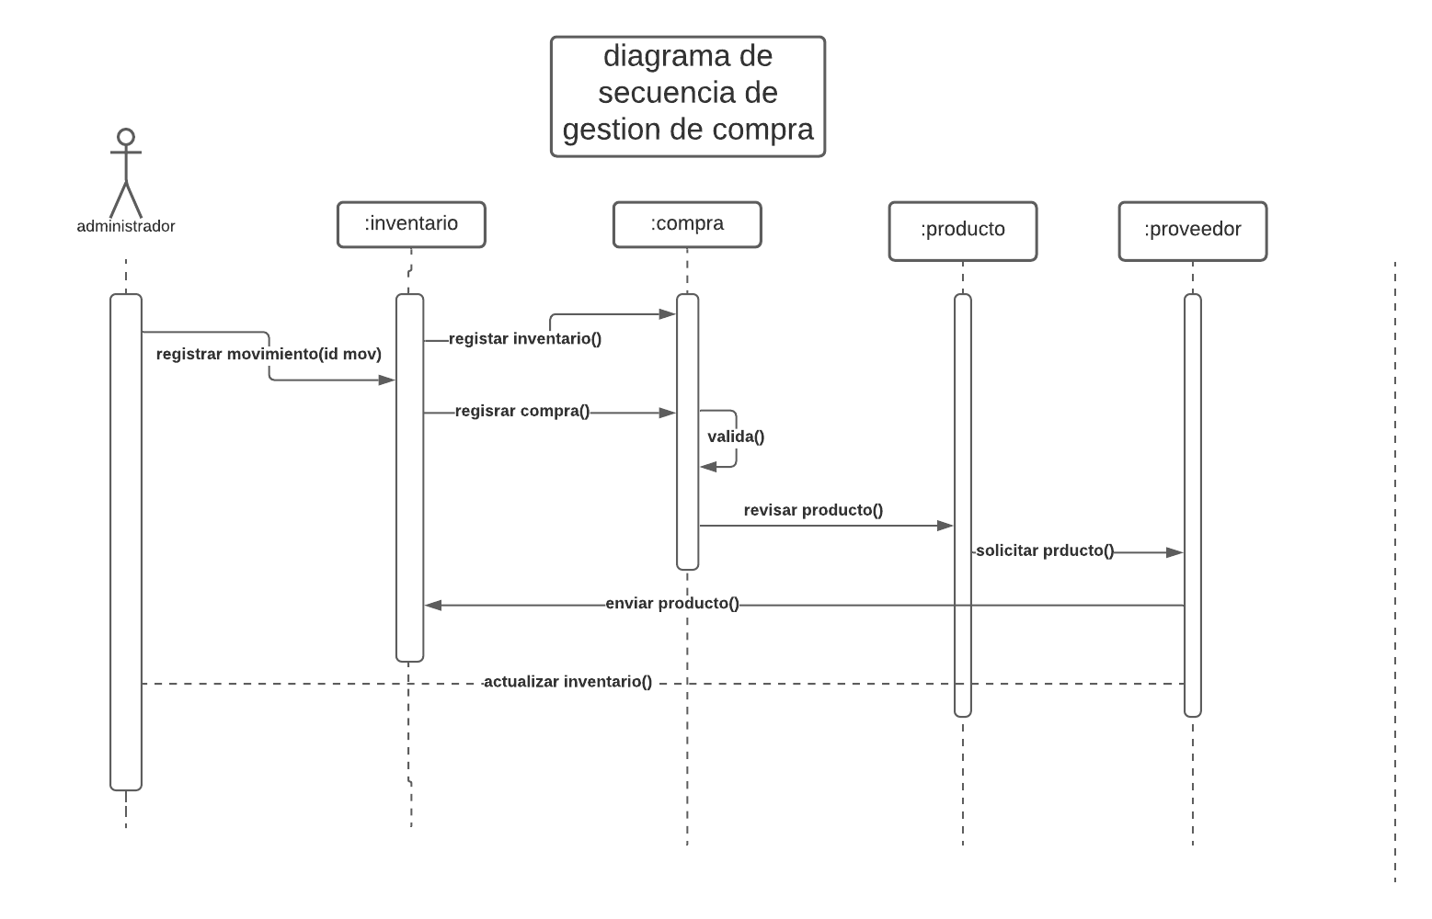**Compras**

**ventas**

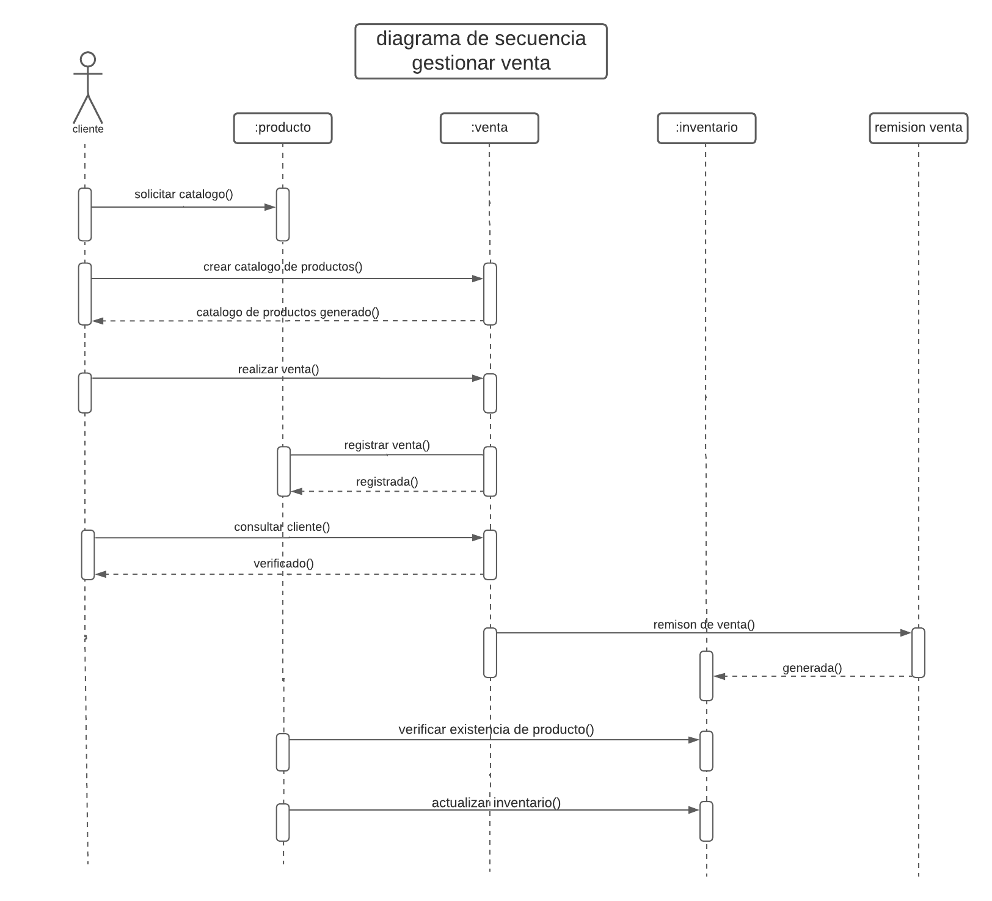

**Domicilios**

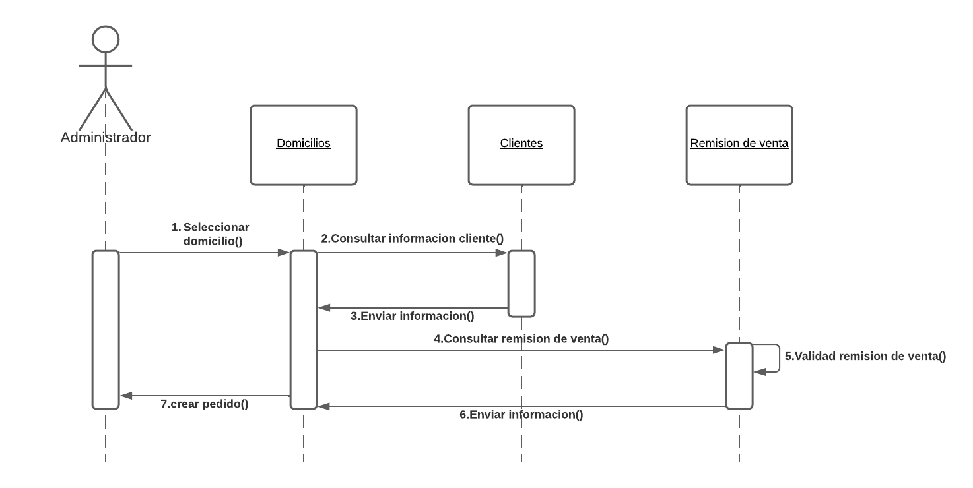

* 1. **Vista de Implementación**
     1. **Diagrama de Componentes**

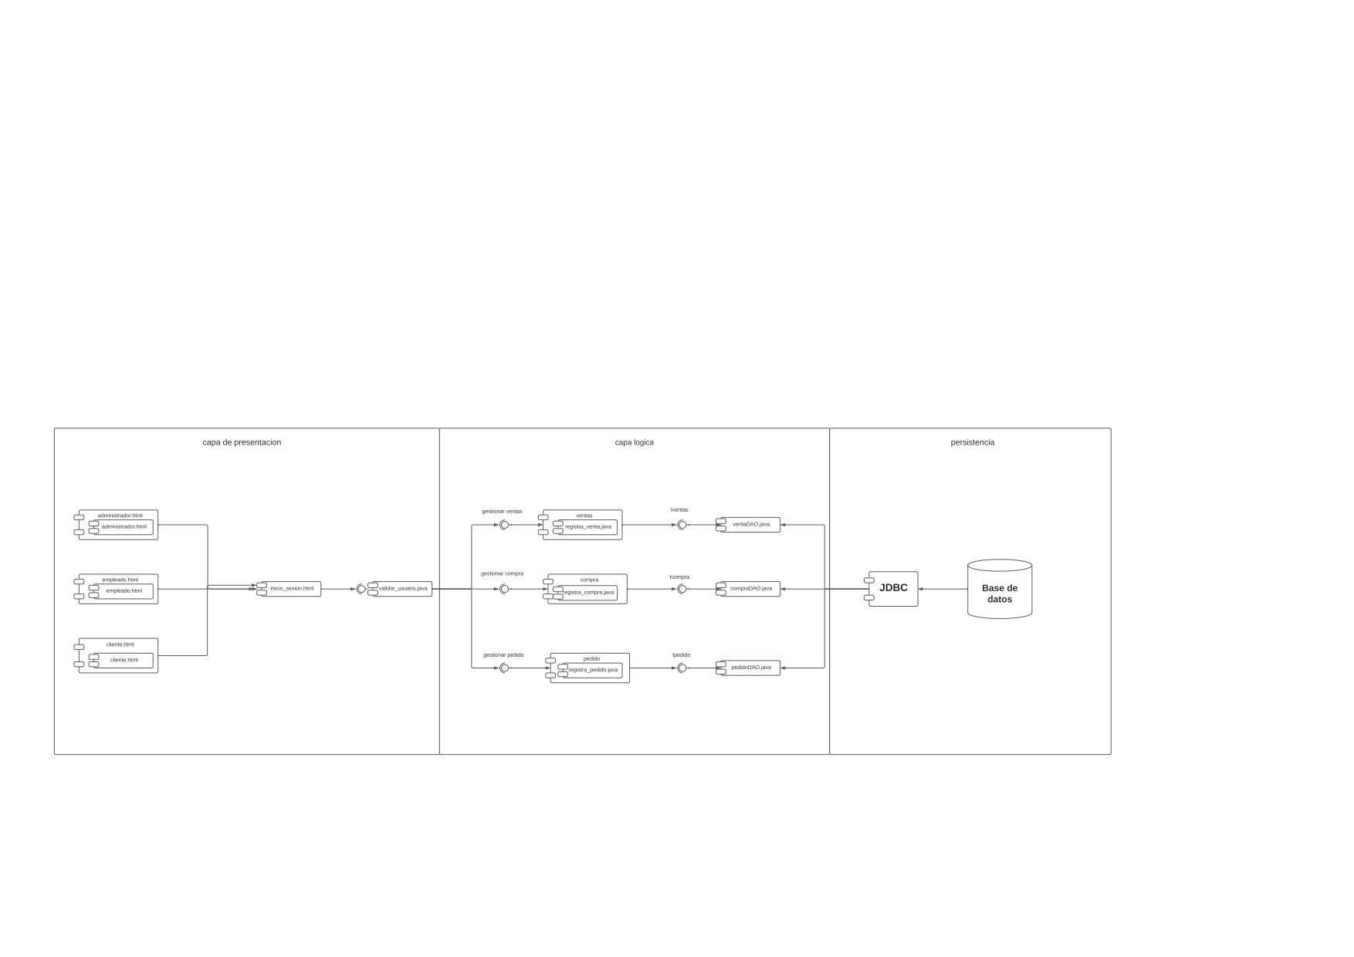

* + 1. **Diagrama de Paquetes**

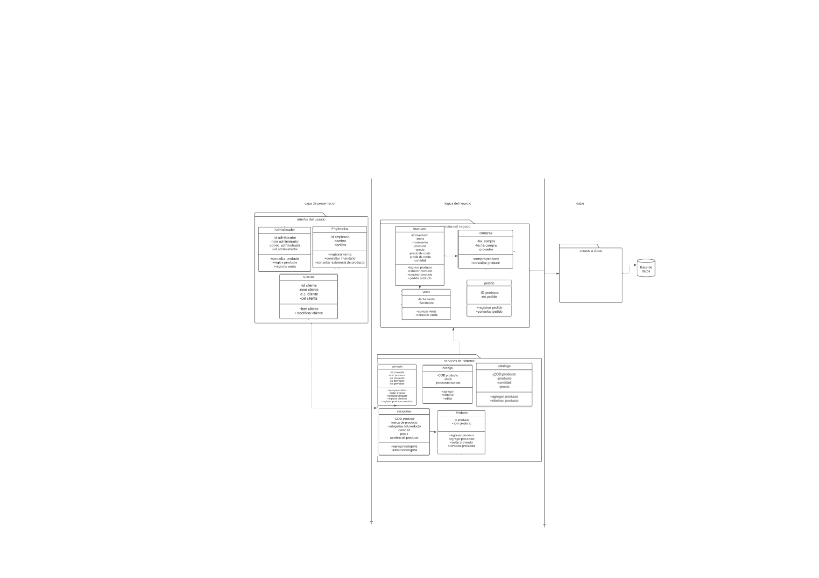

* 1. **Vista de Despliegue**
     1. **Diagrama de despliegue**

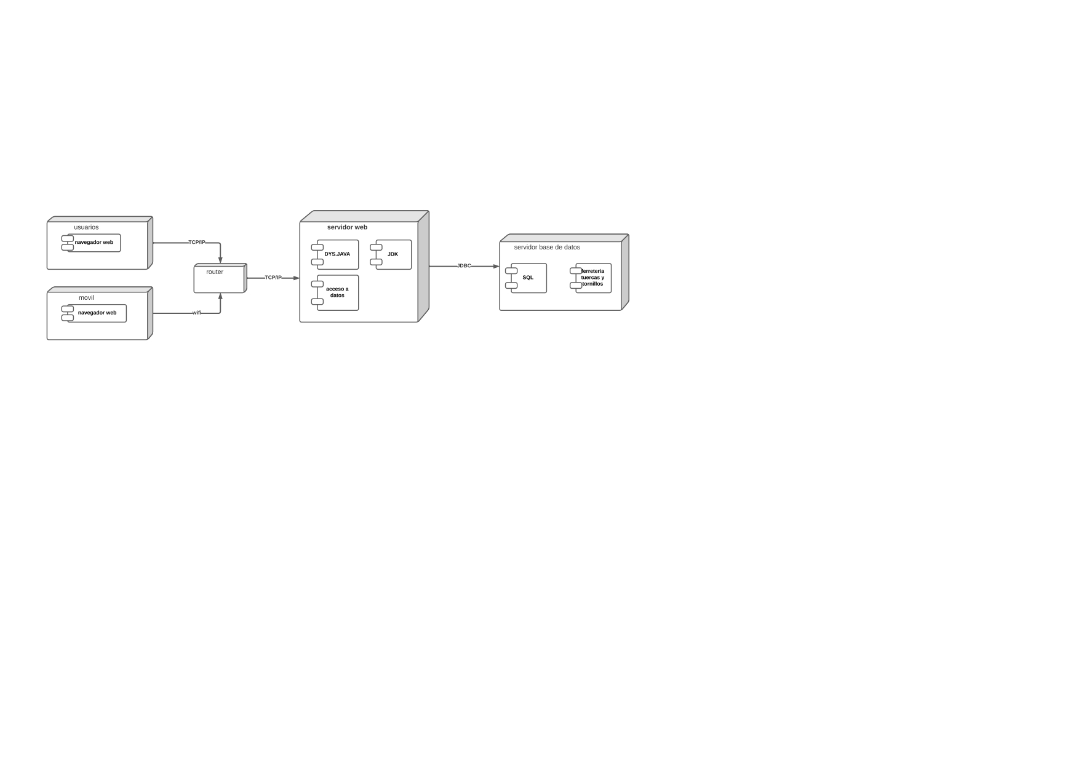

* + 1. **Infraestructura de red**

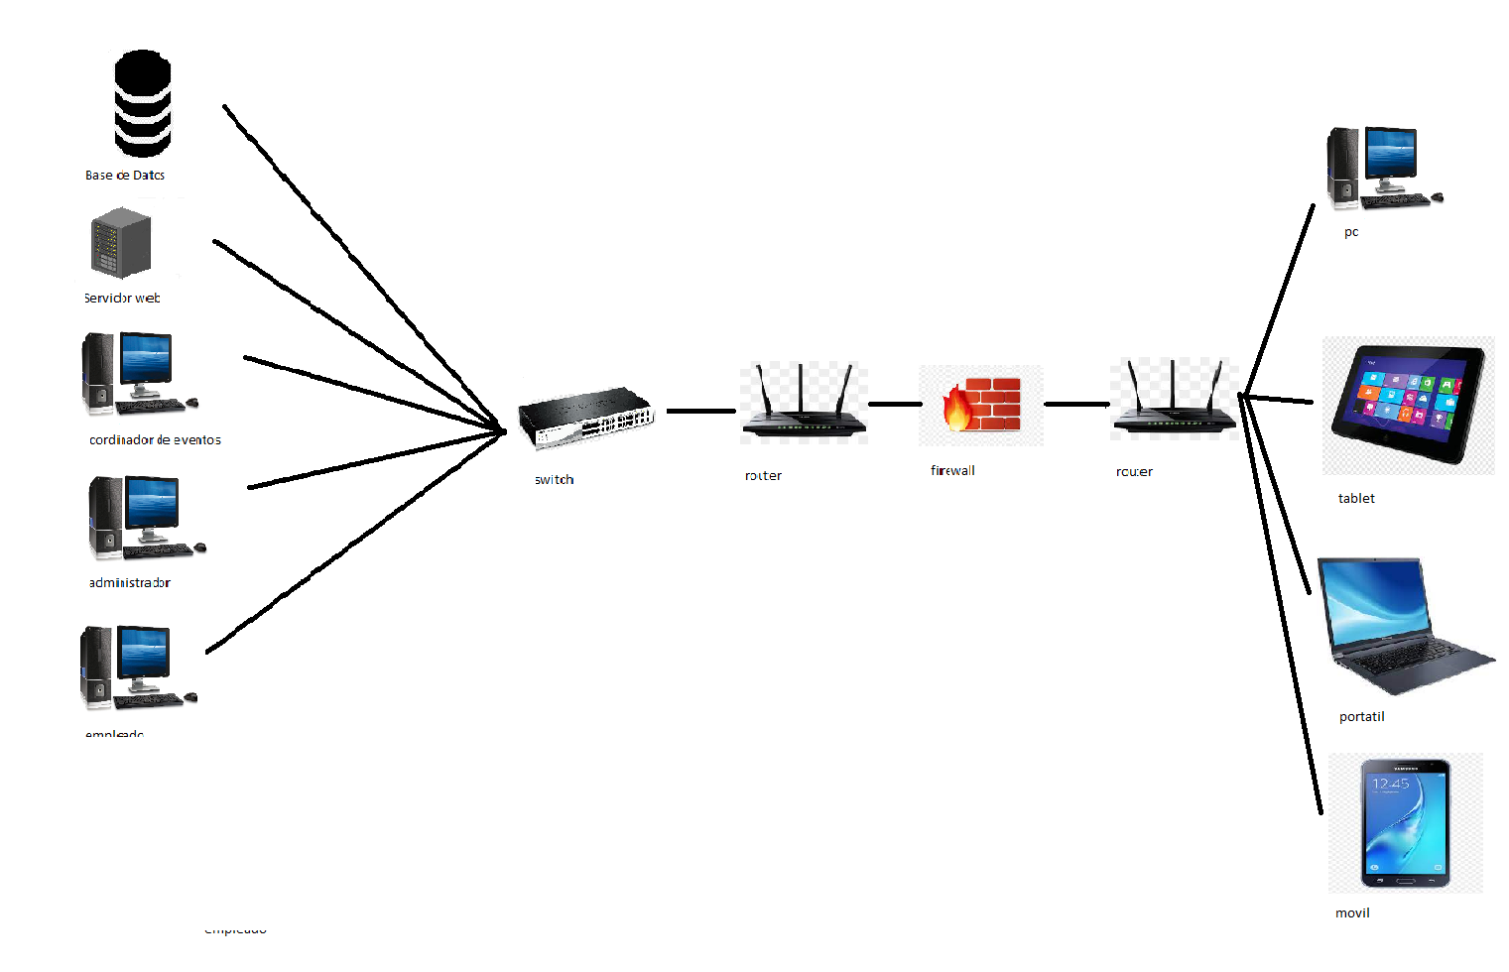

1. **Arquitectura en capas**

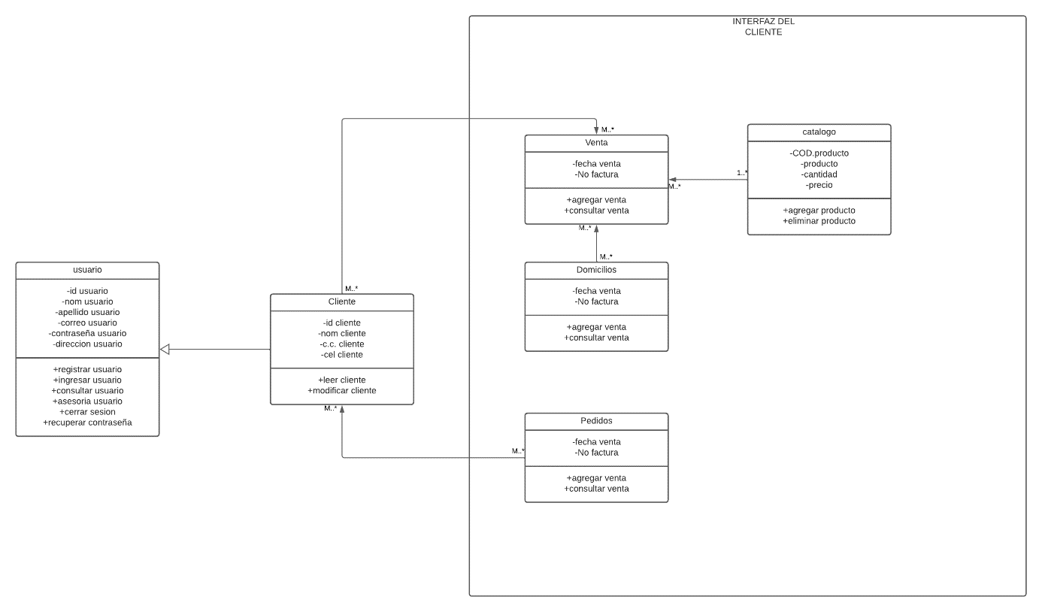

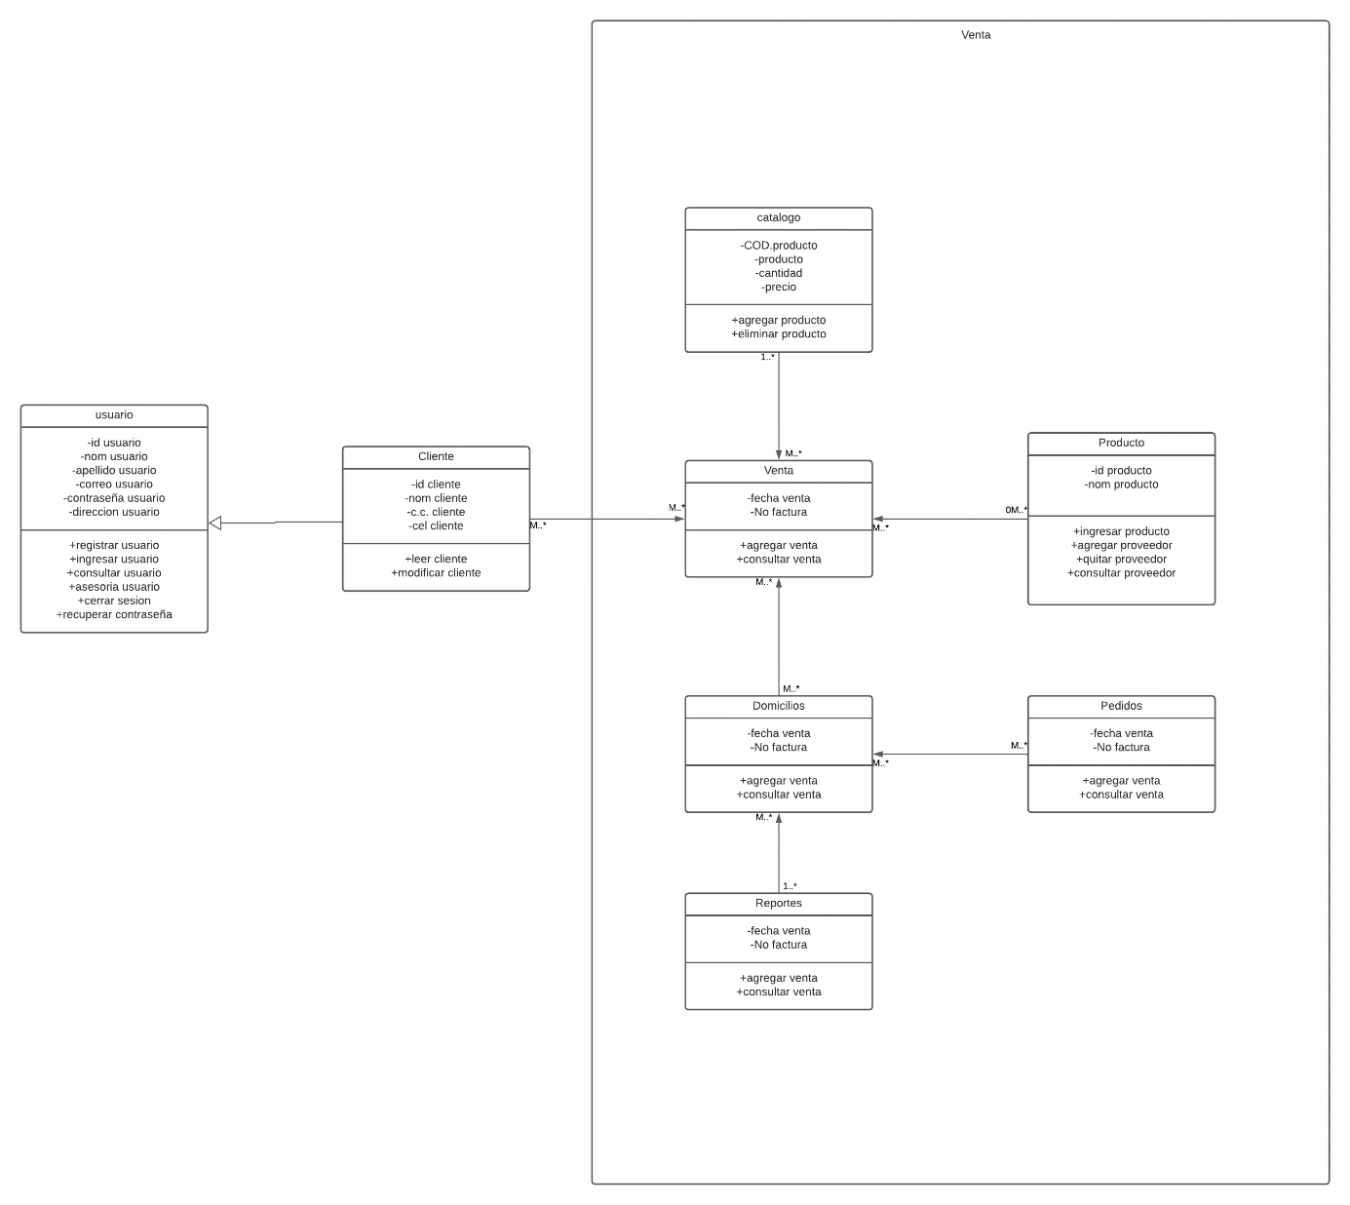

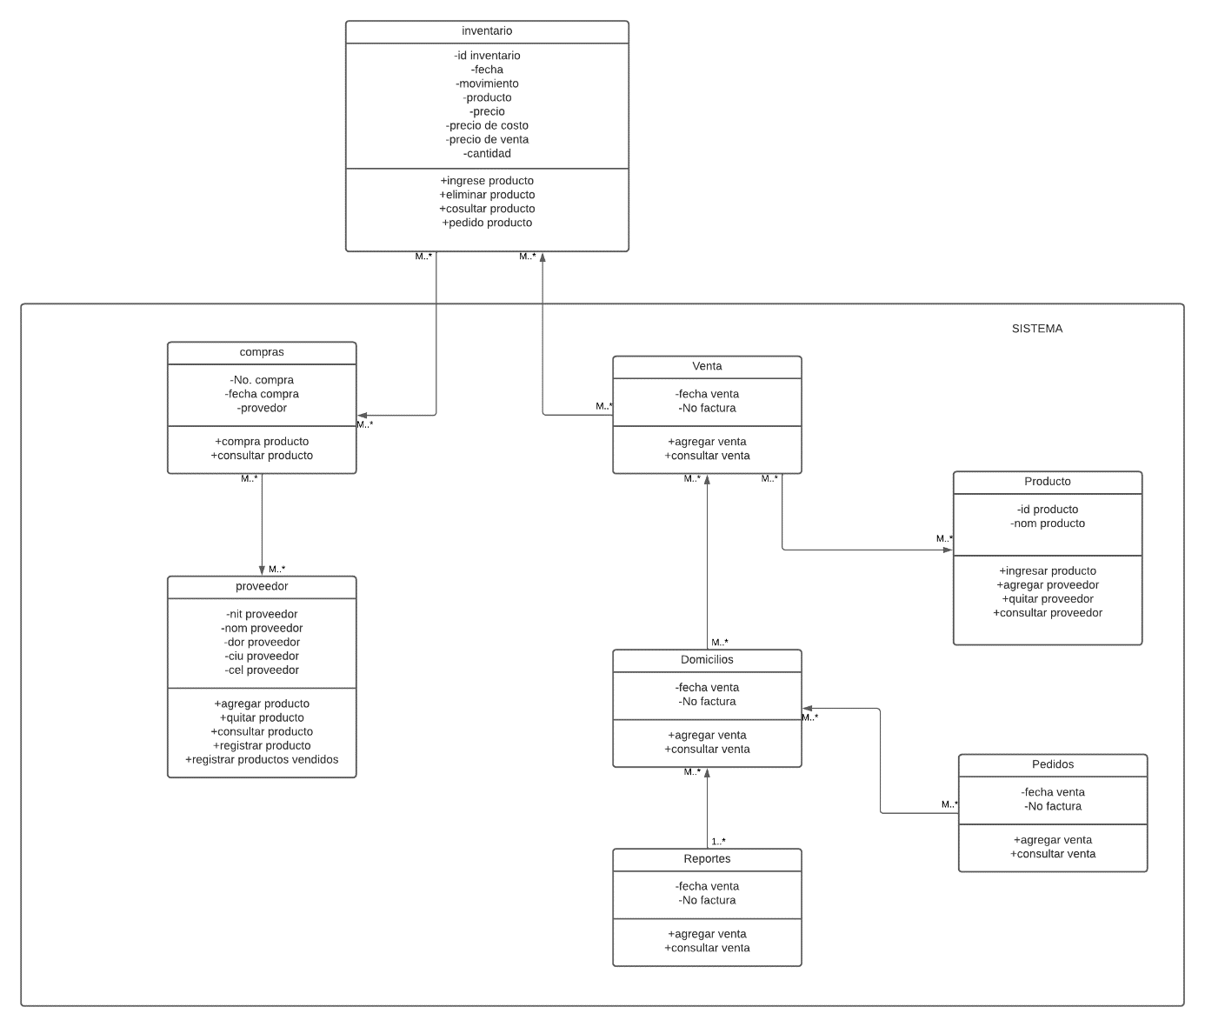

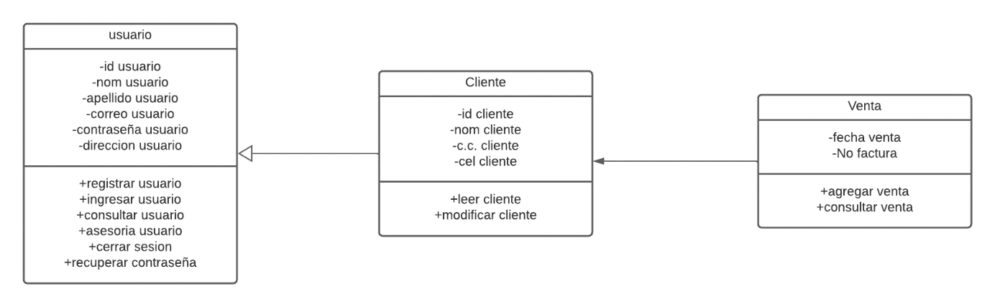

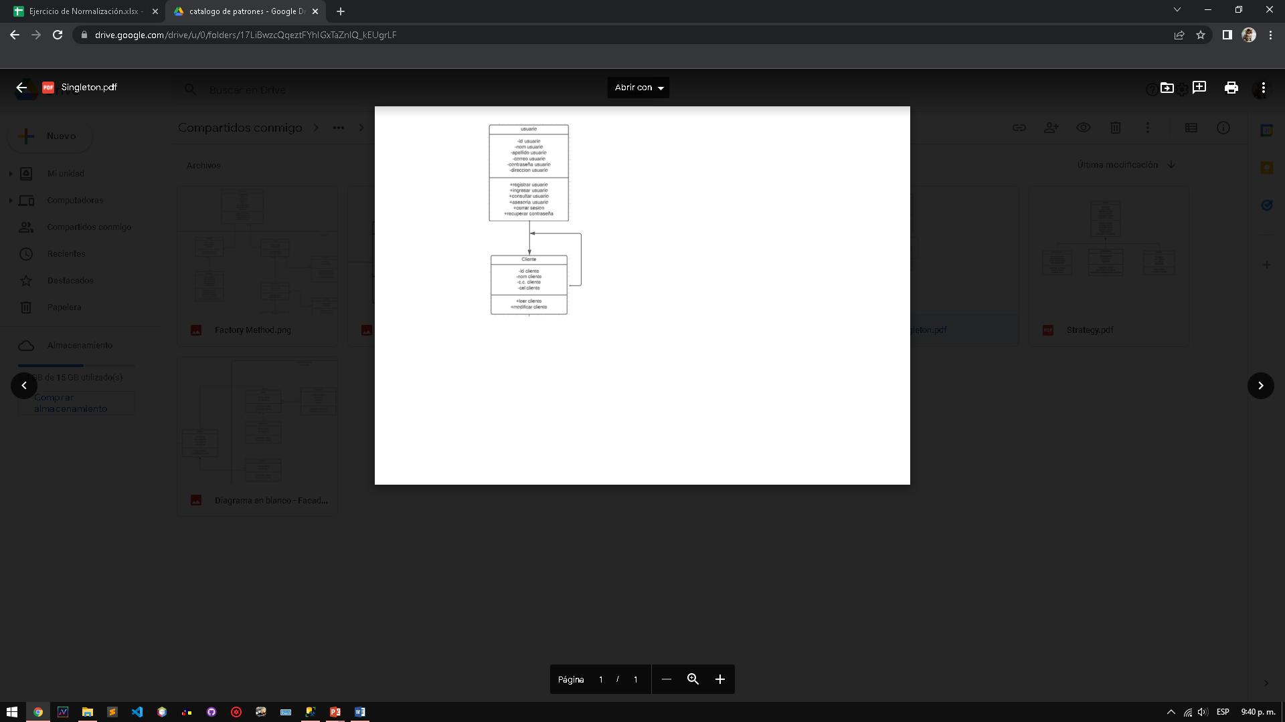

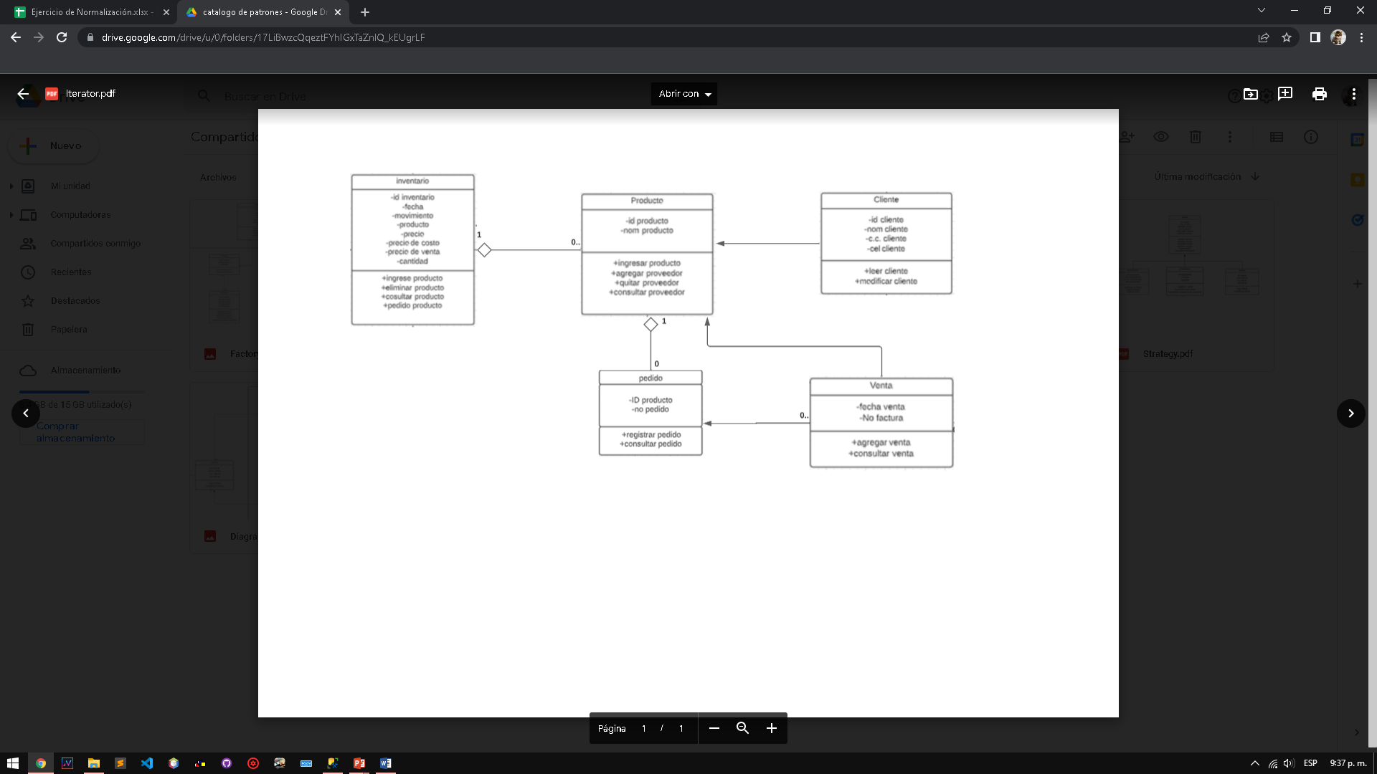

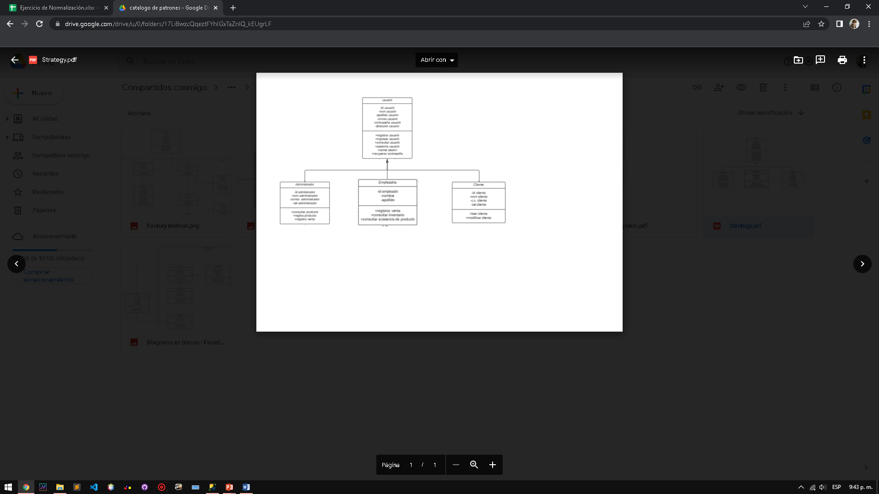

1. **Vista de Datos**

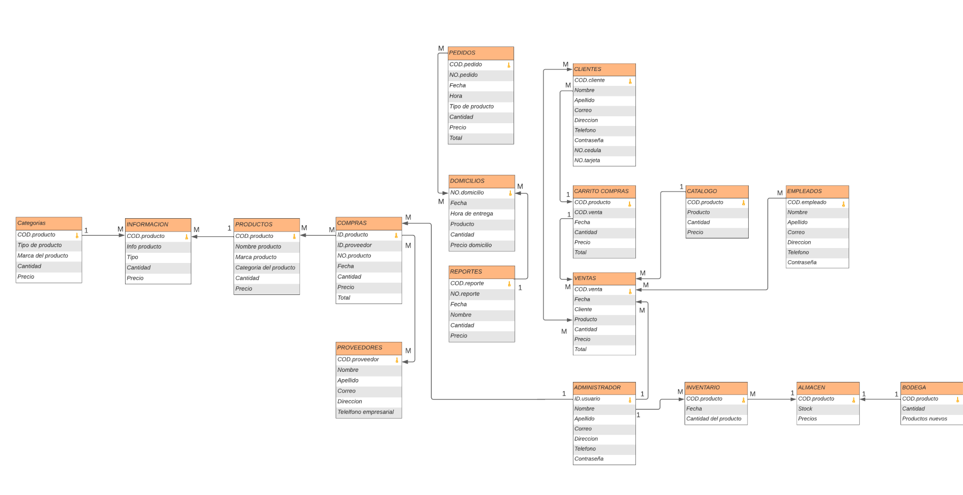

* 1. **Modelo Relacional**

1. **Definición de Interfaces de Usuario**



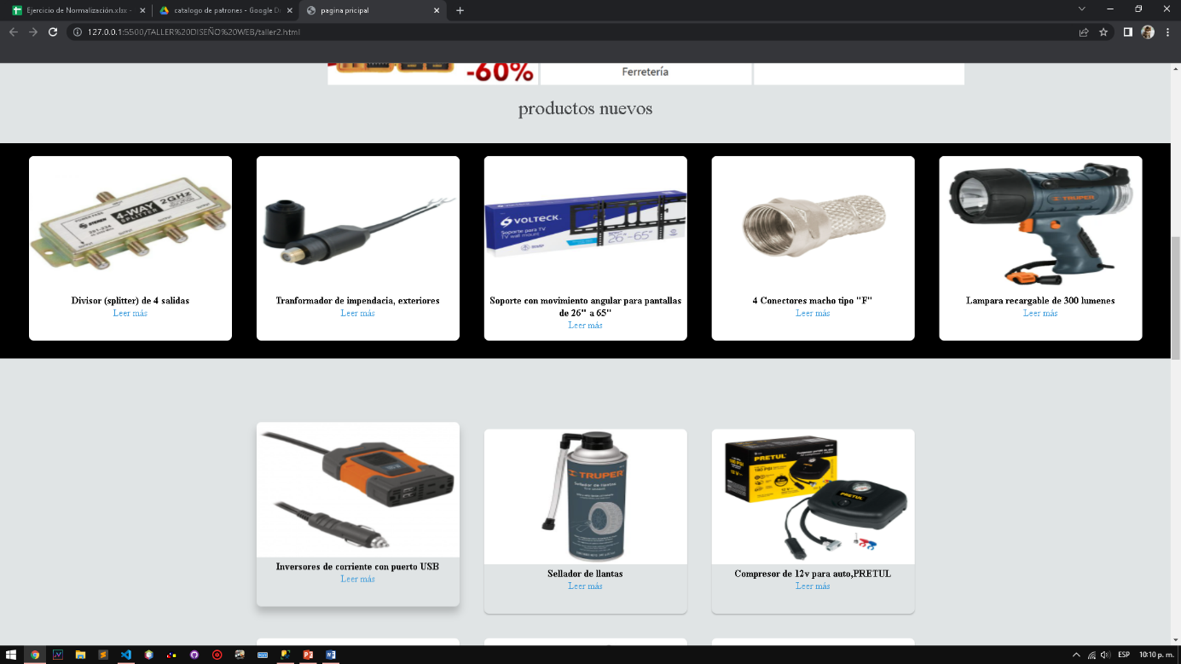

1. **Características Generales de Calidad**
   1. **Tamaño y performance**

* Tiempo de respuesta en el acceso a la Base de Datos: 10 seg
* Tiempo de respuesta de transacciones:10 seg
* Espacio en disco para el cliente:10 seg
* Espacio en disco para el servidor de Base de datos: 10 seg
  1. **Calidad**
  2. **Usabilidad**
  3. **Eficiencia**
  4. **Seguridad**
  5. **Confiabilidad**
  6. **Mantenimiento**
  7. **Estándares**